РЕСПУБЛИКА ТАТАРСТАН  ИСПОЛНИТЕЛЬНЫЙ  КОМИТЕТ АЙДАРОВСКОГО СЕЛЬСКОГО ПОСЕЛЕНИЯ ТЮЛЯЧИНСКОГО  МУНИЦИПАЛЬНОГО РАЙОНА  Гагарина ул., д. 13 а, д.Айдарово, 422095 тел. (факс): (84360) 53-4-46,  E-mail: Aydar.Tul@tatar.ru | 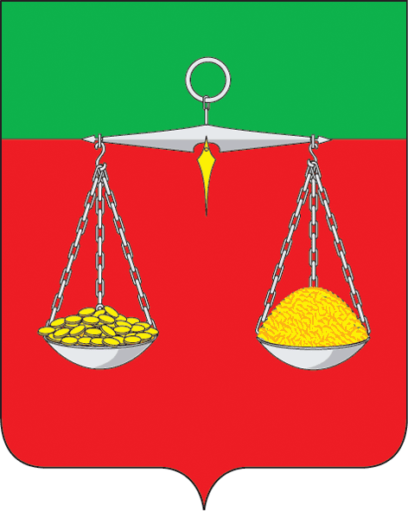 | ТАТАРСТАН РЕСПУБЛИКАСЫ  ТЕЛӘЧЕ  МУНИЦИПАЛЬ РАЙОНЫ  АЙДАР АВЫЛ ҖИРЛЕГЕ  БАШКАРМА КОМИТЕТЫ  ҖИТӘКЧЕСЕ  Гагарин ур., 13а нче йорт, Айдар авылы, 422095 тел. (факс): (84360) 53-4-46  E-mail: Aydar.Tul@tatar.ru
ОКПО 94318091 ОГРН 1061675010825 ИНН/КПП 1619004436/161901001
ПОСТАНОВЛЕНИЕ КАРАР
№ 4 «16» января 2023 г.

Об утверждении развития и поддержки субъектов малого и среднего предпринимательства в Айдаровском сельском поселении на 2023 год

На основании Федерального закона от 6 октября2003 года №131-ФЗ «Об общих принципах организации местного самоуправления в Российской Федерации», исполнительный комитет Айдаровского сельского поселения,

ПОСТАНОВЛЯЕТ:

1.Утвердить план развития и поддержки субъектов малого и среднего предпринимательства в Айдаровском сельском поселении на 2023 годсогласно приложению.
2.Контроль за исполнением настоящего постановления оставляю за собой.

Глава Айдаровского сельского поселения
Тюлячинского муниципального района РТ Р.Р. Хазиев

Утверждено
постановлением исполнительного комитета
Айдаровского сельского поселения
Тюлячинского муниципального района
от «16» января 2023 г. № 4

План развития и поддержки субъектов малого и среднего предпринимательства в Айдаровском сельском поселении на 2023 год

№  п/п | Мероприятия | Время проведения | Ответственные за исполнение | Отметка о выполнении
1 | 2 | 3 | 4 | 5
1. Совершенствование нормативно-правовой базы в сфере малого и среднего предпринимательства
1 | Разработка проектов нормативных актов по вопросам малого и среднего предпринимательства поселения | В течении года | Глава сельского поселения, депутаты Совета СП.
2 | Взаимодействие с Исполнительным комитетом района по реализации государственных программ и мер поддержки МСП | В течении года | Глава сельского поселения, отраслевой отдел Исполкома района (по согласованию)
2.Предоставление информационной и организационной поддержки субъектам малого и среднего предпринимательства
3 | Организация и проведение работы с обращениями субъектов малого и среднего предпринимательства, поступившими в администрацию Айдаровского сельского поселения | В течении года | Глава сельского поселения
4 | Размещение на официальном сайте сельского поселения в сети «Интернет» материалов о малом и среднем предпринимательстве | В течении года | Секретарь исполкома
5 | Освещение в СМИ деятельности субъектов малого и среднего предпринимательства | В течении года | Глава сельского поселения, филиал Татмедиа «Тюлячиинформ» (по согласованию)
6 | Подготовка и проведение «круглых столов», деловых встреч, собраний и совещаний по вопросам развития малого и среднего предпринимательства | В течении года | Глава сельского поселения
7 | Участие в мероприятиях различного уровня по вопросам развития МСП | В течении года | Глава сельского поселения, местные предприниматели (по согласованию)
8 | Совместное посещение с местными предпринимателями, главами КФХ успешно развивающихся предпринимателей, КФХ в других поселения района и других районах РТ | В течении года | Глава сельского поселения, местные предприниматели (по согласованию)

